Информационно-статистический обзор
рассмотренных в июне 2024 года обращений, запросов информации
и сообщений граждан, объединений граждан, в том числе юридических лиц, поступивших в адрес Главы Кочковского района Новосибирской области и в администрацию Кочковского района Новосибирской области, а также результатов рассмотрения обращений и принятых мер

Рассмотрение обращений, сообщений и запросов граждан, объединений граждан, в том числе юридических лиц, поступивших в адрес Главы Кочковского района Новосибирской области и в администрацию Кочковского района Новосибирской области, организовано в соответствии с Конституцией Российской Федерации, действующим федеральным и областным законодательством, нормативными правовыми актами Новосибирской области, Кочковского района Новосибирской области.
Организацию работы по объективному, всестороннему и своевременному рассмотрению обращений осуществляет общественная приемная Главы Кочковского района Новосибирской области (далее - общественная приемная Главы района).

В июне 2024 года в адрес Главы Кочковского района Новосибирской области и в администрацию Кочковского района Новосибирской области через общественную приемную Главы района поступило 10 обращений (в мае 2024 года - 20, в июне 2023 года - 17), в том числе:
1) обращений в письменной форме и запросов - 7 (в мае 2024 года - 9, в июне 2023 года - 8),
в том числе в форме смс-сообщений – нет (в мае 2024 года - нет, в июне 2023 года – нет);
1.1.) запросов информации по ч.1 ст. 10 Федерального закона от 02.05.2006 № 59-ФЗ «О порядке рассмотрения обращений граждан Российской Федерации» - 1 (в мае 2024 года – нет, в июне 2023 года - 1);
1.2.) запросов информации по ст. 40 Федерального закона от 27.12.1991
№ 2124-1 «О средствах массовой информации» - нет (в мае 2024 года – нет, в июне 2023 года - нет);
2) устных обращений на личных приемах Главы Кочковского района Новосибирской области, заместителей главы администрации Кочковского района Новосибирской области – 1 (в мае 2024 года - 4, в июне 2023 года - 2);
3) обращений к специалистам общественной приемной Главы района – 1 (в мае 2024 года - 1, в июне 2023 года – нет);
4) устных сообщений и запросов по справочному телефону общественной приемной Главы района – нет (в мае 2024 года - 6, в июне 2023 года - 6).
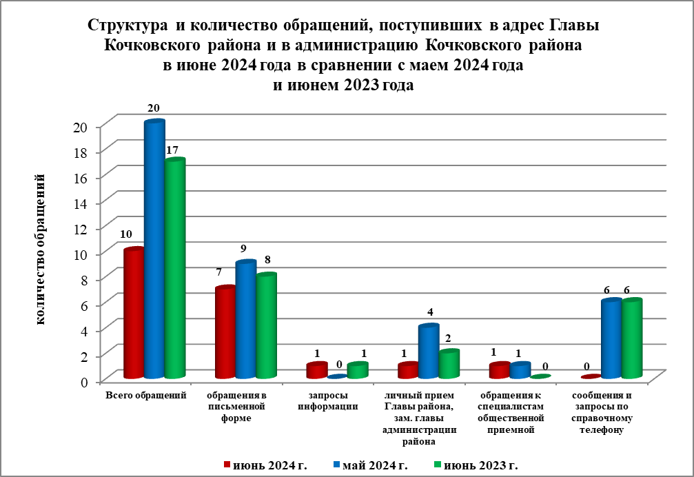

По сравнению с маем 2024 года общее количество обращений в письменной форме и запросов, запросов информации, устных обращений на личных приемах, устных сообщений и запросов уменьшилось на 50,0 % (на 10 обращений). По сравнению с июнем 2023 года количество обращений уменьшилось на 41,2 % (на 7 обращений).

Наибольшее количество обращений, сообщений и запросов поступило от жителей иных территорий – 6 (75,0 % от общего количества обратившихся граждан).
В 9 обращениях содержится 9 вопросов, относящихся к тематическим разделам:
- государство, общество, политика – 2 (22,2 % от общего количества вопросов);
- социальная сфера – 3 (33,3 %);
- экономика – нет;
- оборона, безопасность, законность – 1 (11,1 %);
- жилищно-коммунальная сфера – 3 (33,3 %).

По сравнению с маем 2024 года и июнем 2023 года отмечается уменьшение количества обращений по следующим вопросам:
- Создание, реорганизация и ликвидация образовательных организаций – нет (в мае 2024 года – 5, в июне 2023 года - нет);
- Ликвидация последствий стихийных бедствий и чрезвычайных происшествий – нет (в мае 2024 года – нет, в июне 2023 года - 3).

Обращения в письменной форме

В июне 2024 года поступило 7 обращений в письменной форме и запросов, в том числе в форме электронного документа – 6 (85,7 %) (из них поступило посредством Единого окна цифровой обратной связи на базе Федеральной государственной информационной системы «Единый портал государственных и муниципальных услуг (функций)» - нет, официального сайта администрации Кочковского района Новосибирской области – 5, электронной почты администрации Кочковского района Новосибирской области - нет),
(в мае 2024 года –9, в том числе в форме электронного документа – 5 (55,6 %), в июне 2023 года - 8, в том числе в форме электронного документа - 3 (37,5 %)), в том числе в форме смс-сообщений – нет (в мае 2024 года - нет, в июне 2023 года – нет), в том числе из Общественной приемной Губернатора и иных органов – 1 (14,3 %) (в мае 2024 года – 2 (22,2 %), в июне 2023 года – 4 (50,0 %)).
По сравнению с маем 2024 года количество обращений в письменной форме уменьшилось на 22,2 % (на 2 обращения), по сравнению с июнем 2023 года количество обращений в письменной форме уменьшилось на 12,5 % (на 1 обращение).
По сравнению с маем 2024 года количество обращений в письменной форме, поступивших из Общественной приемной Губернатора и иных органов, уменьшилось на 50,0 % (на 1 обращение), по сравнению с июнем 2023 года количество обращений уменьшилось на 75,0 % (на 3 обращения).

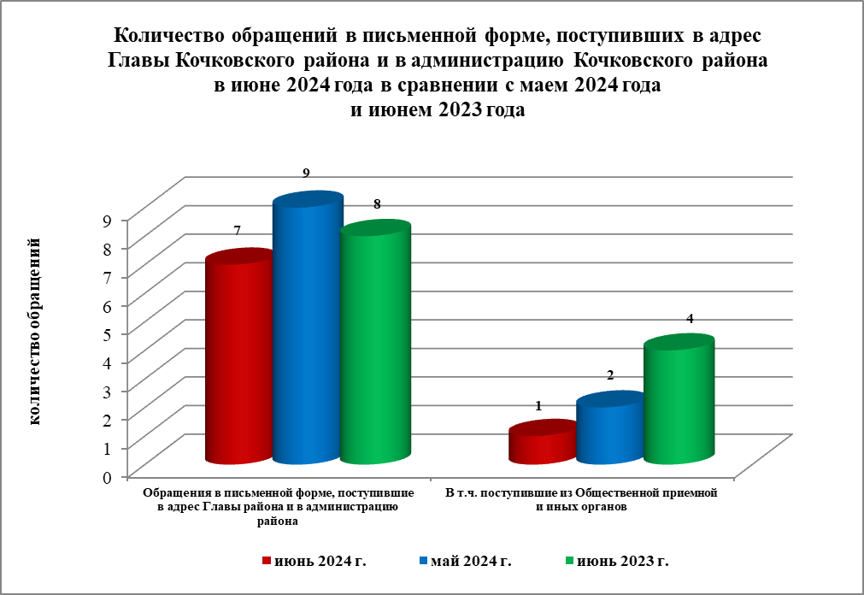

Обращения в письменной форме поступили от жителей:
иных территорий – 5 обращений (71,4 %);
г. Новосибирска – 2 обращения (28,6 %).

По видам обращения в письменной форме подразделяются на:
- заявления – 4 (57,1 %) (в мае 2024 года – 8 (88,8 %), в июне 2023 года –8 (100,0 %);
- жалобы – нет (в мае 2024 года – нет, в июне 2023 года – нет);
- предложения – 1 (14,3 %) (в мае 2024 года – 1 (11,1 %), в июне 2023 года – нет);
- запросы – нет (в мае 2024 года – нет, в июне 2023 года – нет);
- не обращения – 2 (28,6 %) (в мае 2024 года – нет, в июне 2023 года – нет).

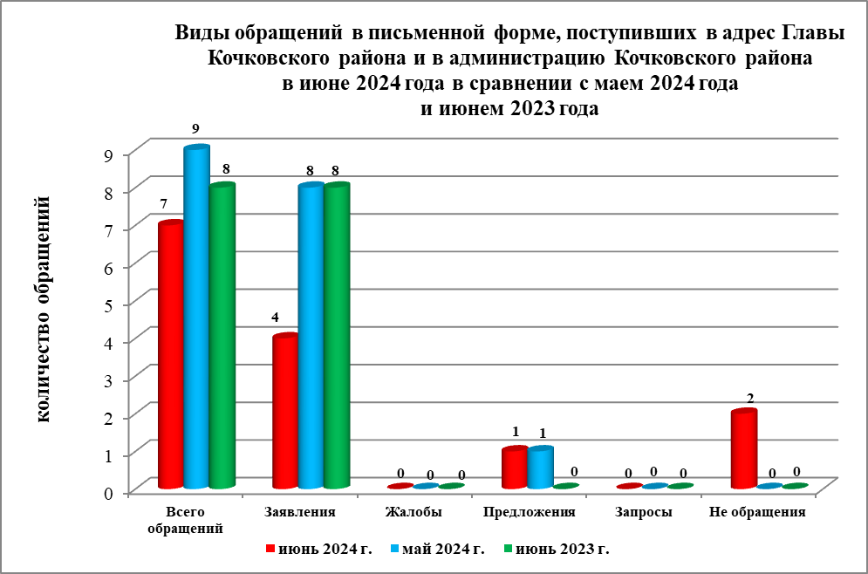

В 7 обращениях в письменной форме и запросах содержится 7 вопросов, относящихся к тематическим разделам:
- государство, общество, политика – 2 (28,6 % от общего количества вопросов) (в мае 2024 года – 1 (11,1 %), в июне 2023 года – нет);
- социальная сфера – 1 (14,3 %) (в мае 2024 года – 2 (22,2 %), в июне 2023 года – нет);
- экономика – нет (в мае 2024 года – 3 (33,3 %), в июне 2023 года – 4 (44,4 %));
- оборона, безопасность, законность – 1 (14,3 %) (в мае 2024 года – нет, в июне 2023 года – 1 (11,1 %));
- жилищно-коммунальная сфера – 3 (42,9 %) (в мае 2024 года – 3 (33,3 %), в июне 2023 года – 4 (44,4 %)).

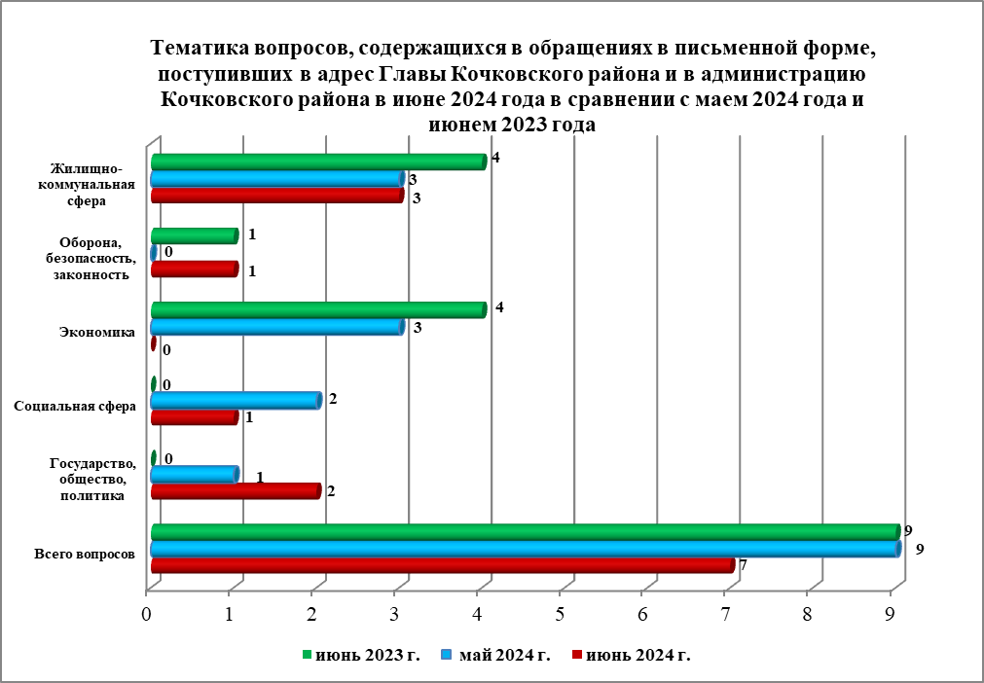

Основные вопросы, с которыми обращались жители Кочковского района и иных территорий:
- «Государство, общество, политика»:
- Подарки, книги, фотографии, автографы - 2 (жители иных территорий – 2).
2) «Жилищно-коммунальная сфера»:
- Капитальный ремонт общего имущества – 2 (жители иных территорий – 2).

Вопросы, содержащиеся в обращениях в письменной форме, рассмотрены (направлены на рассмотрение по компетенции):
- Главой Кочковского района Новосибирской области – 5 (100,0 %) (в мае 2024 года – 8 (88,8 %), в июне 2023 года - 9 (100,0 %);
- органами местного самоуправления – нет (в мае 2024 года – нет, в июне 2023 года – нет);
- исполнительными, законодательными органами государственной власти субъекта – нет (в мае 2024 года – 1 (11,1 %), в июне 2023 года – нет);
- территориальными органами федеральных органов исполнительной власти – нет (в мае 2024 года – нет, в июне 2023 года - нет);
- оставлено без ответа – нет (в мае 2024 года – нет, в июне 2023 года - нет).

По результатам рассмотрения вопросов, содержащихся в обращениях в письменной форме:
- поддержано (предложение признано целесообразным, заявление или жалоба - обоснованным и подлежащими удовлетворению) – 1 (20,0 %), в том числе меры приняты (фактически реализованные предложения, фактически удовлетворенные заявление или жалобы) – 1 (100,0 %);
- разъяснено – 4 (80,0 %);
- не поддержано – нет;
- направлено по компетенции – нет.

Личный прием граждан
На личный прием к Главе Кочковского района Новосибирской области, заместителям главы администрации Кочковского района Новосибирской области обратилось 1 человек (в мае 2024 года – 4, в июне 2023 года - 2), в том числе приняты на личном приеме:
- Главой Кочковского района Новосибирской области – 1 человек (в мае 2024 года – 4, в июне 2023 года – 1);
- заместителями главы администрации Кочковского района Новосибирской области – нет (в мае 2024 года – нет, в июне 2023 года - 1).

Прием граждан специалистами общественной приемной Главы Кочковского района
К специалистам общественной приемной Главы района обратился 1 человек (в мае 2024 года – 1, в июне 2023 года – нет).

Устные сообщения и запросы по справочному телефону общественной приемной Главы Кочковского района
По справочному телефону сообщения и запросы не поступали (в мае 2024 года - 6, в июне 2023 года - 6).

Глава Кочковского района Новосибирской области |  | П.А. Шилин

Далее в информационно-статистическом обзоре информация по п. 1.1. и п. 1.2. не учитывается.
Без учета обращений категории «не обращения»

